印花實習_示例1
一、實習成果報告請書寫工整。

二、圖示可以利用拍照後貼至欄位內。

三、成品請用雙面膠貼好。

四、本份實習成果報告，紙張版面為A4大小。
台中市立沙鹿工業高級中等學校染整科108學年度第一學期實習成果報告
班級 |  |  | 座號 |  |  | 姓名
實習科目 | 印花實習 |  | 授課教師 |  |  | 評閱
實習單元 | 定 型 浸 染 印 花
一、實習目的 | 學習使用直接染料、助劑與糊料印染棉織物。瞭解棉織物之定型浸染之原理與技術。
二、實習原理 | 定型浸染亦稱附型浸染。此法印染配合浸染，顯出圖樣的特殊染色法。例如：使用含有高濃度之氫氧化鈉糊印於棉織物上，低溫絲光作用後，再用直接染料進行浸染，因此可顯示出設計之圖案。  棉布用單寧酸媒染後印以消色糊，用鹽基性染料染色，則印花圖案部份已失去媒染性，不能染著鹽基性染料，而產生色地白花之印花布。  在棉織物上，用濃氫氧化鈉糊劑印染，使印染部分之纖維因膨脹產生收縮，而得到凹凸不平的花樣。
三、實習器材、藥品  與設備 | 1.棉織物 | 2.CMC |  | 3.氫氧化鈉 |  | 4.直接染料 |  | 5.硫酸鈉
 | 6.碳酸鈉 | 7.肥皂 |  | 8.刮刀 |  | 9.刮槽 |  | 10.電子天平
 | 11.燒杯 | 12.量筒 |  | 13.溫度計 |  | 14.秤量盤 |  | 15.滴管
 | 16.玻棒 | 17.剪刀 |  | 18.雙面膠 |  | 19.直尺 |  | 20.鋼杯
 | 21.加熱器 | 22.紅外線試色機 |  | 23.熱風循環烘箱
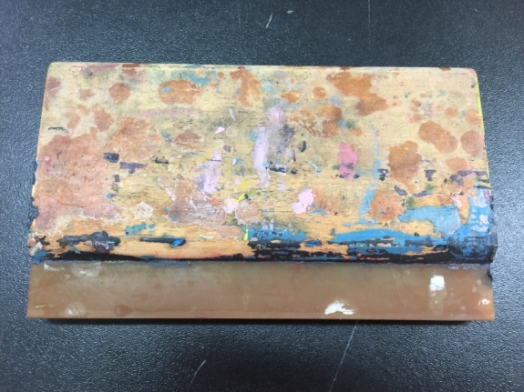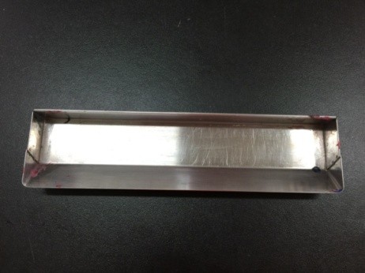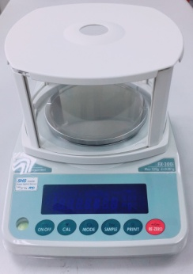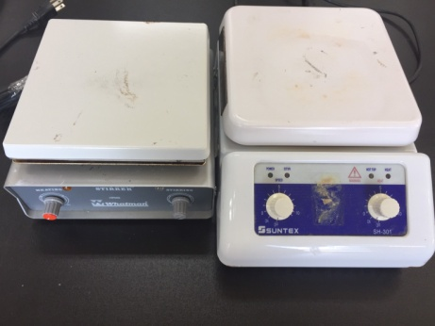
刮刀 刮槽 電子天平 加熱器
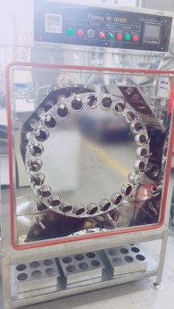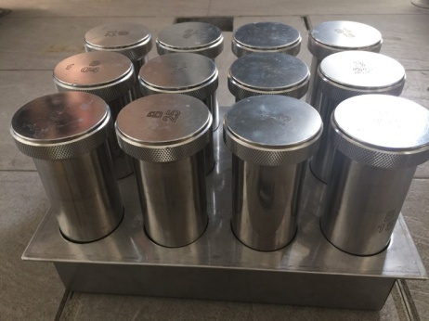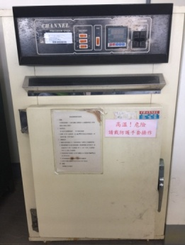
紅外線試色機 鋼杯 熱風循環烘箱
四、實習配方 | 1.印染糊  (1) CMC糊 20g  (2) 35%氫氧化鈉 90mL  以上兩者調和均勻，共熱15分煮成糊冷卻後使用  2.染色  (1)直接染料 3% o.w.f  (2)硫酸鈉 20g/L  (3)碳酸鈉 1% o.w.f  (4) 浴比 1：15
五、實習步驟 | 棉織物→印染糊施印→低溫烘乾→淋洗→浸染→水洗→皂洗→烘乾  (30~40℃) (95℃×30分) 2g/L (95℃)  (70℃×10分)
六、實習成品 | 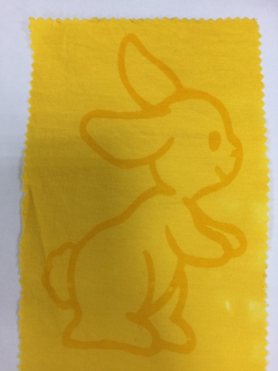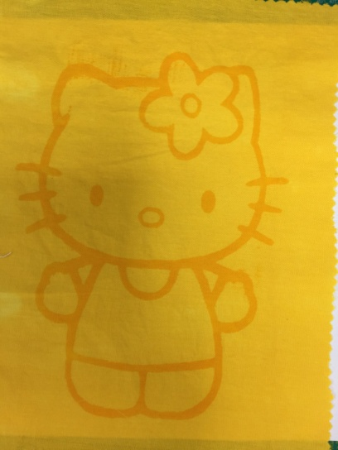  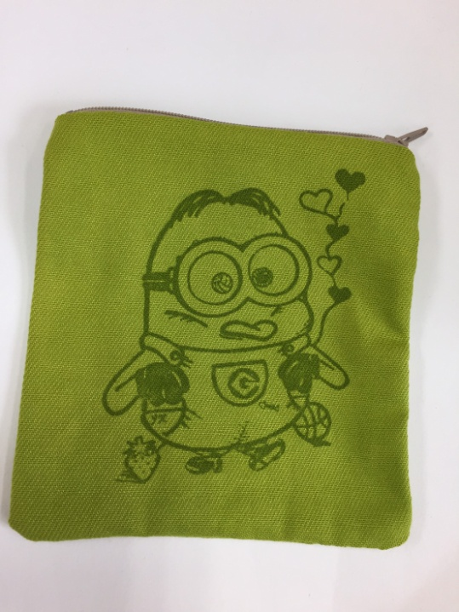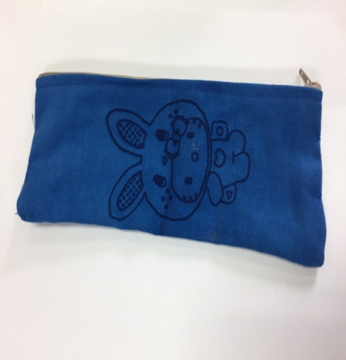
七、實習心得
八、問答題 | 1.何謂定型浸染？  2.定型浸染之印染步驟？

